

令和３年1月発行

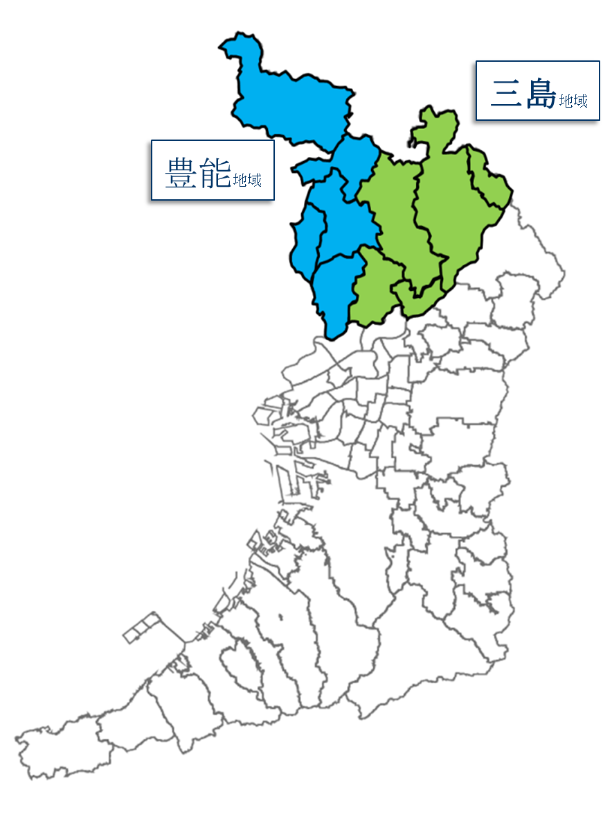

管内農業最新情報　　　　　　　　　　　　　　第9９号

北部普及だより

（豊中市、池田市、吹田市、高槻市、茨木市、箕面市、摂津市、島本町、豊能町、能勢町）

祝２０周年！能勢町観光物産センタ－（道の駅 くりの郷）

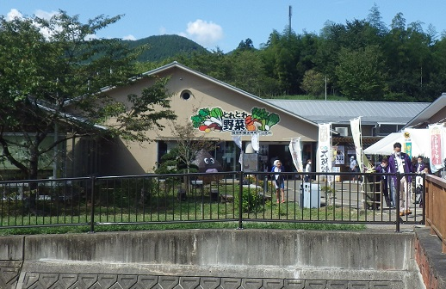

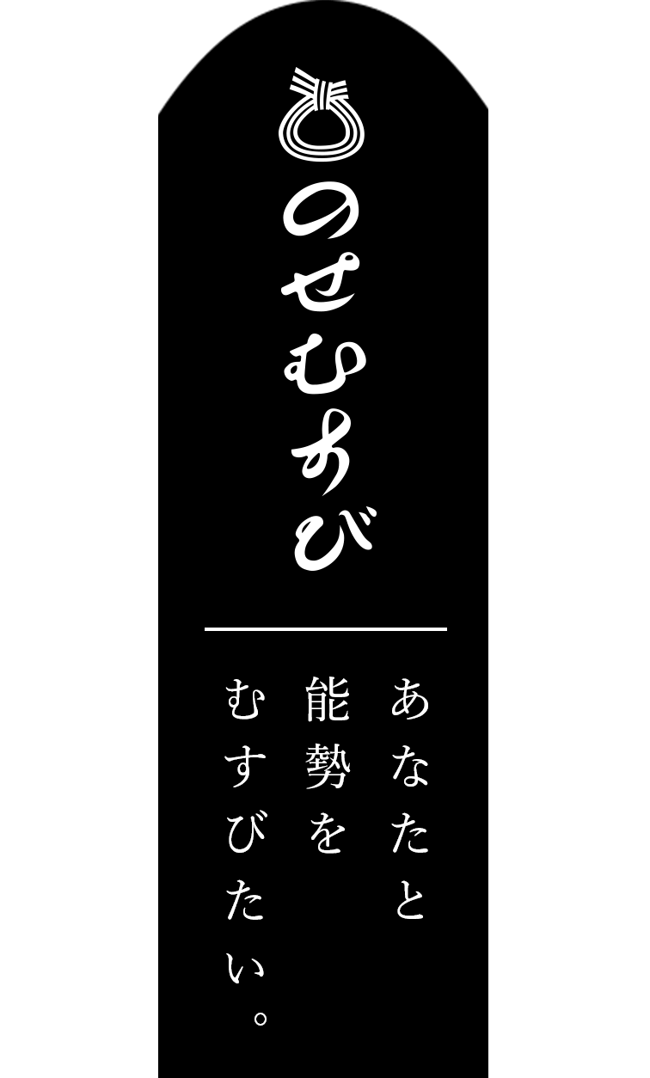能勢町観光物産センター（道の駅 くりの郷）(以下物産C)は、

2000年5月にオープンし、今年度で20周年を迎えました。

本年９月にオープンした能勢おむすびハウスの様子は動画配信されました。能勢の新米と地元農産物の具材で作られたほかほかのおむすびは、物産Cの新たな魅力となっています。

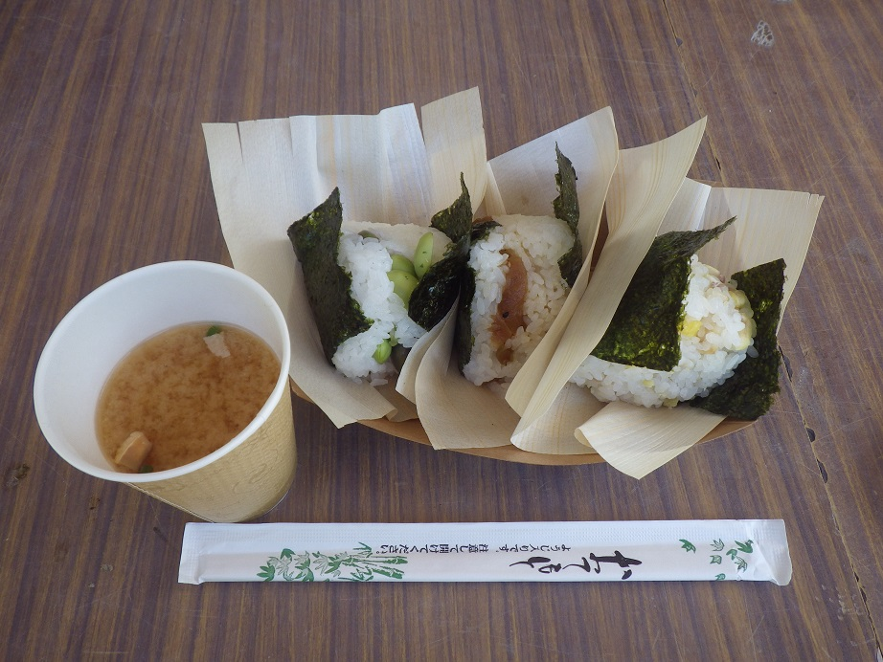のせむすびのロゴは、能勢町とあなたを結んでいきたい。能勢町の特産品や能勢町のことをもっと知ってほしいという思いが込められています。

▲賑わう能勢町観光物産センター

現在、物産センターの出荷者は約３００名です。この20年間、当事務所では農業者や能勢町、ＪＡ大阪北部と北摂を代表する直売所となるよう「一年を通じた品ぞろえの充実」「切り花出荷者の確保」「6次産業化の推進」に取り組んできました。

**１　一年を通じた品ぞろえの充実**

▲のせむすび　秋のメニュー例  
（黒枝豆、はやとうり、栗ごはん）

**〇冬季生産力の向上**

****能勢町のパイプハウス導入事業の創設により、これまで出荷が少なかった1月から早春にかけての軟弱野菜の出荷が実現しました。

**〇能勢町ブランド野菜プロジェクト**

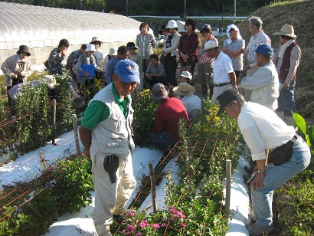特産の栗販売時期である9月から10月の品目充実のため、さつまいも「べにはるか」や「能勢黒えだまめ」「能勢太陽の粒スイートコーン」を能勢町ブランド野菜として振興しました。午前中には売り切れてしまうほどの人気商品となっています。

▲ブランド野菜　べにはるか

**２　切り花出荷者の確保**

　お盆の時期に需要が高まる夏小ぎくの栽培について、現地ほ場で試験栽培と講習会を実施した結果、他の花きにも関心が高まり、切り花全体の出荷増につながりました。切り花コーナーはお盆だけでなく、物産センターの人気のコーナーとなっています。

▲夏小ぎくの現地研修会

**３　6次産業化の推進**

特産の栗の味を年中味わっていただくために、栗の加工品開発にも力をいれています。事務所では6次化プランナーの派遣や助言等により商品開発を支援し、定番の栗どらやきに加えて、栗コロッケ、栗焼酎など、その数は20品以上です。その他、出荷者さんが開発されたくりジャムやくりサイダーなども通年販売されています。

国連では、2030年までの国際目標として「持続可能な開発目標（SDGｓ）」が2015年に策定されました。北部農と緑の総合事務所　農の普及課の活動はSDGｓに掲げる17のゴールのうち、右図のゴールの達成に寄与するものです。

　　　　　　　　　　 北部農と緑の総合事務所

〒567-0034

茨木市中穂積1-3-43 三島府民センタービル内

TEL.072(627)1121(代) FAX.072(623)4321

北部普及だより第９９号

生産技術

切り枝花木を長く観賞できる方法を検証中です！

バラ等の主要な切花では鮮度保持技術が確立されていますが、ハナミズキやタケのような切り枝花木では水揚げが困難であることから、効果のある鮮度保持剤については不明です。

▲ミモザアカシア／鮮度保持剤の影響

　処理終了時の開花状況（下段はおおよその開花率）

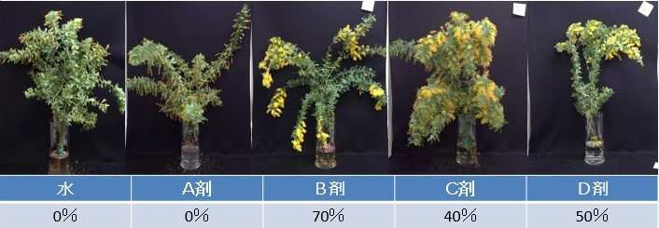しかし、近年切り枝花木が装飾に使われることが増え、処理技術向上が求められてきたことから、当事務所では、昨年度から豊能花木研究会、(地独)大阪府立環境農林水産総合研究所(以下、研究所)と連携して水揚げ改善試験を実施しています。

その一環として、今春に研究所で実施したミモザアカシアの試験では、使用する薬剤により開花率に大きな差が見られることがわかりました。当事務所では、引き続き様々な切り枝花木について薬剤の選定と処理方法を検証し、生産現場への導入を進めていきます。

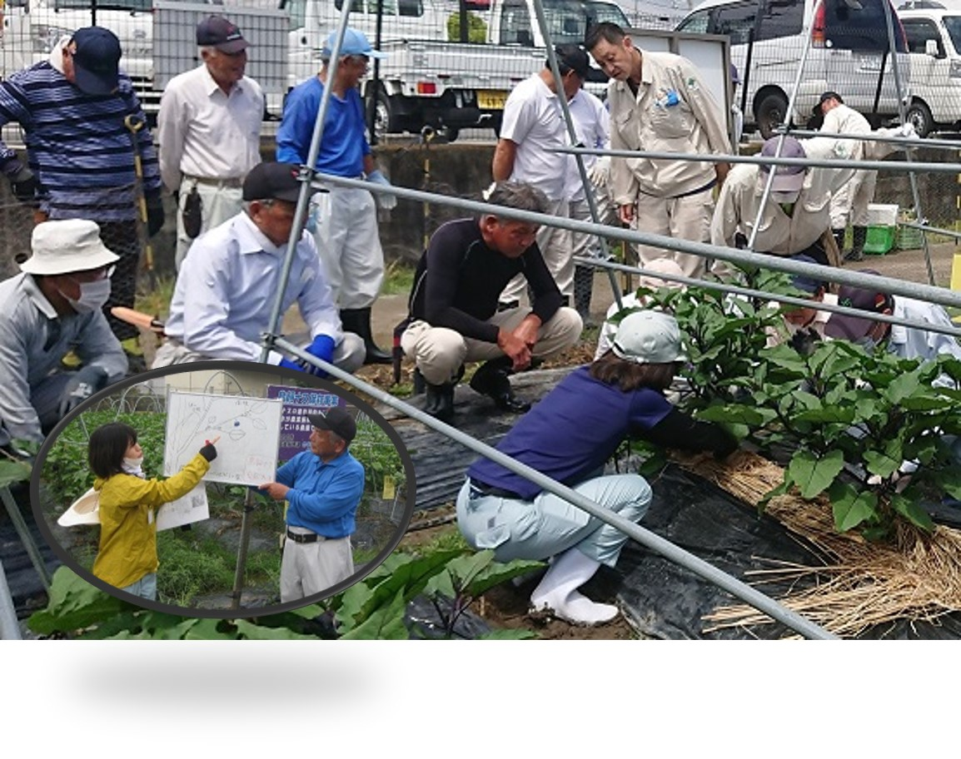なにわの伝統野菜「」の

生産振興及び販売促進

なにわの伝統野菜「鳥飼茄子」は人気があり、幻の茄子とも言われるほど入手しにくいなすとして知られています。

鳥飼なすは大きくて丸い果実が特徴で果皮は薄く、果実はち密で独特の甘みがあります。高品質な果実を安定的に生産するのは非常に難しいため、昨年度から整枝せん定講習会に力を入れ、栽培技術の向上に努めています。

* 剪定講習会の様子

出荷先は直売所だけでなく、消費者が購入しやすいよう

昨年度から府中央卸売市場への出荷を行い、今年度は昨年

度を超える2,147個の出荷実績となりました。

また、購入しても食べ方がわからない人も多いことから、摂津市等との連携でレシピを作成し、販売店舗で配布する

など鳥飼茄子の知名度向上及び販売促進に取り組みました。

当事務所では引き続き、「鳥飼茄子」の品質向上及び出

荷量の増大と販売促進活動の支援を行っていきます。

* 鳥飼茄子のレシピ

お知らせ

高槻市の小原眞一郎氏は、平成1１年度に大阪府「農の匠」に認定され、地域農業に貢献

してこられました。このたび、その長年の功績に対し、知事から感謝状が贈呈されました。



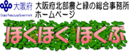○バックナンバーは、事務所ＨＰ｢ほくほくほくぶ｣で見られます

<http://www.pref.osaka.lg.jp/hokubunm/youkoso/index.html>

○プロ農家等に技術情報をお届けする｢おおさかアグリメール｣配信中！

<http://www.kannousuiken-osaka.or.jp/nourin/agrimail/>

○いいもん!うまいもん!大阪産(もん)!の情報はこちらから！

<http://www.pref.osaka.lg.jp/ryutai/osaka_mon/index.html>